高一年级政治
分值：100分 时间：60分钟
一、选择题：在下列每小题给出的四个选项中，只有一项是最符合题目要求的。本大题共30小题，每小题2分，共计60分
1．2015年8月，十二届全国人大常委会将《中华人民共和国广告法修正案(草案)》公布在中国人大网上，广泛征求群众意见。人大常委会实施这一举措的根本原因是( )WWW.ziyuanku.com
A．我国是人民当家作主的国家 B．群众路线是我党的根本领导方法
C．宪法规定公民享有监督权 D．我国政府建立了信息公开制度
2、随着互联网渐渐成为公民参与政治生活的公共空间，“公共讨论”逐渐成为常态。时下很多网民的观点表达，并非理性的“公共讨论”，而是“谩骂式批评，情绪化建议，抱团式声讨”。在网络空间，公民参与公共讨论应当 ( )

①坚持权利与义务统一的原则 ②坚持个人利益与国家利益相一致的原则
③坚持合法有序行使监督权 ④积极行使言论自由，这是公民参与管理国家的基础
A．①② B．③④ C．①③ D．①④
3. 近年来，越来越多的公民能够通过政府信息公告栏获取相关政务信息，这体现了( )。
A．监督权是公民最基本的民主权利 B．政府保障公民的知情权
C．公民直接行使国家权力 D．政府必须依法公开全部信息
2017年3月5目至3月13日，十二届全国人大五次会议在北京召开。据此回答4、5题。
4. 出席本次会议的全国人大代表中，有工人代表、农民代表、知识分子代表、干部代表、民主党派和无党派代表、解放军代表、农民工代表和香港、澳门特别行政区和归国华侨等方面的代表。这表明我国人民民主( )。
A．是全民的民主 B．是广泛、真实的民主
C．具有制度保障 D．还需继续发展Ziyuanku.com
5、大会期间，许多公民通过报纸、网络等媒体与大会或人大代表沟通、建言献策。这表明
①我国公民可以直接进行国家决策 ②我国的人民民主具有真实性
③我国宪法赋予公民广泛的民主权利 ④在我国，公民就是国家主人
A．①② B．①④ C．①③ D．②③
6、在投票选举时，选民对选票上的所有候选人都不满意，未在候选人名单上标明赞成、反对或另选他人符号的，视为弃权。对此理解正确的
A．这是不珍惜自己选举权的表现
B．这表明部分选民亟须提高自身的政治素养
C．这也是选民行使权利的一种方式Ziyuanku.com
D．自动放弃权利是公民意识不强的表现
7、公民基本的民主权利，行使这个权利是公民参与管理国家和管理社会的基础和标志是：
A．选举权和被选举权 B．公民的政治自由
C．监督权 D．人民是国家的主人
8、公民在法律面前一律平等，是指( )。
A．任何公民都平等地享有同样的权利、履行同样的义务
B．公民的一切权利都受到法律的保护
C．公民平等地享受权利、平等地履行义务、平等地适用法律
D．任何公民的违法犯罪行为都会受到法律制裁
9、继承权是我国公民的一项重要权利。公民甲 、乙为同胞兄弟，其父母去世后留下的遗产被甲独占，乙状告到法院。法院判决甲、乙各得一半遗产，这表明我国公民 ( )。
A．在行使自己的权利时不得损害他人的合法权利
B．权利和义务都是受到法律保护的
C．权利和义务都是相对的
D．权利和义务都是不能放弃的
某校以“中学生如何对待政治生活”为主题进行了一次问卷调查。调查结果显 示，7 1％的同学认为“政治与我息息相关，要主动参与政治生活”，29％的同学认为“政治与我无关，参不参与政治生活无所谓”。据此回答
10、大多数同学认为“政治与我息息相关，要主动参与政治生活”。这能说明( )。
①他们认识到参与政治生活的作用，政治生活涉及每个入的切身利益
②他们具有主人翁意识，关注政治生活
③他们具有较强的公民责任感、权利意识和义务意识$来&源：ziyuanku.com
④他们坚持法律面前一律平等的原则
A．①②③ B．①②④ C．②③④ D．①③④
11、维护国家统一和民族团结是我国公民必须履行的政治义务，因为( )。
①它是我国顺利进行社会主义现代化建设的根本保证 ②它是公民根本的行为准则
③它是实现公民的政治权利和其他权利的重要保证 ④它是为了保卫祖国领土的需要
A ②④ B①③ C③④ D ①②
12、2017年2月，陕西检察机关查办重大环境污染事故背后的国家工作人员索贿受贿、失职渎职等犯罪，体现了人民民主专政的国家性质。下列对人民民主专政的理解正确的是
①坚持人民民主专政是社会主义现代化建设的政治保证
②人民民主专政是新型民主与专政的统一
③人民民主专政的本质是公民当家作主
④对少数敌对分子专政是对人民民主的保障
A．①②④ B．①②③ C．②③④ D．①③④
在差额选举中，候选人按照既定的规则，采取演讲、答辩等方式向选民介绍自己，开展竞选。回答13、14题。
13、这种竞选方式有助于( )。
A．使选民了解决策内容 B．使选民了解选举程序ziyuanku.com
C．使选民了解候选人 D．当选者结构的合理性
14、对于候选人的竞争，如果不加以有效规范，容易产生的后果是( )。
A．选举的透明度更高
B．选举的方式更加民主、科学
C．更能使选民表达自己的意愿
D．易导致 虚假宣传、金钱交易情况的发生
15、在我国，公民的权利和义务是统一的，表现在：（ ）
①权利和义务在法律关系上是相对应而存在的 ②公民在法律上既是权利的主体，又是义务的主体 ③权利的实现需要义务的履行，义务的履行确保权利的实现 ④先享受到权利才能去履行义务
A①②③ B①②④ C ②③④ D①③④
16、以自荐形式参加竞选成为中国基层人大选举的新亮点。这是与中国经济发展程度、政治机制成熟度、群众社会心理和参政意愿息息相关的。这说明( )。
A．我国公民已消除了“选举与我无关”的思想
B．我国公民的政治素养已经达到了很高的水平
C．选举方式的选择必须体现国家性质，与社会进步、经济发展状况相适应
D．我国要提倡以自荐形式参加竞选
17、在我国，保证人民当家作主，依法直接行使民主权利，管理基层公共事务和公益事业的最有效途径是( )。
A．坚持民主集中制
B．坚持和完善人民代表大会制度
C．实行村民自治和城市居民自治
D．坚持从群众中来到群众中去
18、微博在汇聚民众智慧的同时,也可能成为谣言散布的途径。从传播学角度看,事件越重要、事实越不清楚,传播得就越快越广,谣言的危害就越大。“谣言=(事件的)重要性×(事件的)模糊性×公众的判断力。”因此,当有重要事件发生时,作为公民应该( )
①避免盲从,要有理性判断 ②勇于承担社会责任,防止消息扩散
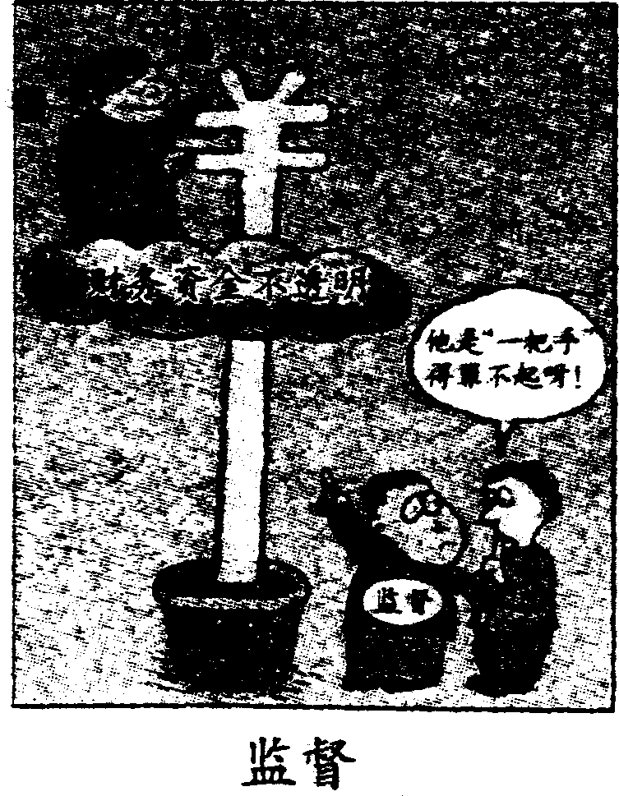
③拓宽政府联系群众的渠道,增强政府工作的透明度
④在法制的轨道上依法行使政治权利,履行政治性义务
A.①② B.①④ C.②③ D.③④
19、漫画《监督》对我们的启示是( )。
A．为了国家和人民的利益，公民要敢于行使自己的监督权
B．要正确处理政府与公民的关系，维护社会和谐稳定
C．要加强基层民主制度建设，切实保障人民当家作主的权利
D．公民要有序参与政治生活，依法行使自己的政治权利
20、公民行使监督权，实行民主监督的方式和渠道有很多。下面不属于公民行使监督权的是( )。
A．公民通过给国家机关写信、打电话或向有关人员当面指出的信访举报制度
B．公民将意见、建议和要求反映给人大代表后，上传到国家权力机关的人大代表联系群众制度
C．公民向决策机关反映意见、建议和要求的社情民意反映制度
D．公民通过新闻媒体发表意见或参加监督听证会采用什么样的选举方式，
21、采取什么选举制度在不同的时期、不同的地区是不同的。我国将在相当长一段时间内采用直接选举与间接选举相结合的选举方式。这是基于( )。
①我国是人民民主专政的社会主义国家，选举方式要符合人民的根本利益
②我国经济文化比较发达、交通方便，人民群众的民主素养比较高
③我国人口众多、幅员辽阔、发展很不平衡，还处在社会主义初级阶段
④直接选举与间接选举都具有不可克服的缺点和局限性
A．①② B．①③ C．②③ D．②④
为维护农民群众的权益，巩固党的执政基础，我国认真贯彻执行《村民委员会组织法》，全面推进村民自治这一农民当家作主的新形式．自治制度逐步完善，自治组织不断加强，自治活动日益规范，有中国特色的农村社会主义政治建设取得了举世瞩目的成就。据此回答:资*源%库 ziyuanku.com
22 、材料中的村民委员会的性质是 ( )。
A．我国的基层国家机关 B．主要是调解邻里纠纷
C．基层群众性自治组织 D．基层民主管理形式
23、依据上述材料，《村民委员会组织法》的贯彻执行表明( )。
A．社会主义民主是比较完善的民主
B．国家机关工作人员密切联系群众，接受人民监督
C．农民能够直接行使管理国家和社会事务的权利
D．我国社会主义民主具有广泛性、真实性特点
某市公安机关依法惩处了一批违法上访者。我们正在建设社会主义法治国家，上访必须依法进行，有理也不能违法上访，无理更不能违法取闹，不管是什么人，不管以什么样的理由，只要违法，就要受到法律的追究。据此回答24、25题。
24、信访本来是一项公民权利，但这项权利的行使必须依法进行。这表明( )。
①公民的政治自由是相对的，不是绝对的 ②法律是自由的体现
③公民必须在法律规定的范围内行使政治权利 ④自由和法律是完全对立的
A．①② B．③④ C．①③ D．②④
25、上访者要按照信访工作条例和有关 规定，在维护社会安定团结大局的前提下，依法、合理、有序地解决问题。这要求公民在行使权利时，必须( )。
①自觉坚持权利和义务统一的原则 ②自觉维护国家利益，牺牲个人利益
③努力维护国家安定、社会稳定的政治局面 ④坚持个人利益与国家利益相结合的原则Ziyuanku.com
A．①②③ B．②③④ C．①②④ D．①③④
26、随着我国政治民主化的推进，公民参与民主决策的机会将越来越多。下列属于公民参与民主决策的有( )。
①打市长热线电话反映本地区人大选举存在舞弊问题
②通过人大代表将自己的意见带入决策过程
③通过工会、共青团、学生会等组织就相关的问题参与民主决策
④依法直接给人大秘书处提供意见和建议
A．①② B．②④ C．②③④ D．①②③④
27、2014年12月11日，深圳市公布了《重大行政决策专家咨询论证暂行办法》，明确指出，以后凡是涉及深圳经济社会发展规划、城市规划和政府重大建设项目等专业性、技术性较强的重大行政决策事项，以及涉及民生的重大行政决策事项等，都将进行7人以上的专家咨询论证。实行专家咨询制度。
①可以更好集中专家智慧，确保了政府决策体现全体公民的意志
②对行政决策进行专业的评估和论证，有利于提高决策的科学性
③可以综合客观地反映实际情况，为政府决策提供咨询
④使专家学者发挥独特优势，科学依法地制定各项政策
A．①② B．③④ C．②③ D．①④
28、国务院某参事在基层调研时发现，当地有关行政部门的个别工作人员上班期间不能遵守制度，在网上“种菜"“偷菜"，工作态度不端正，于是打电话向有关部门反映问题并提出建议。该参事行使监督权的方式是( )。
A．舆论监督制度 B．社情民意反映制度
C．信访举报制度 D．人大代表联系群众制度
“国家中长期科学和技术发展规划”网站开通不久，就有不少青少年学生通过网上专题论坛发表对国家科技规划的意见。几名大学生提交的《关于国家科技发展战略问题的建议》被送到了国务院总理的办公桌上。据此回答。
29、根据上述材料可知，这是公民参与民主决策的什么方式（ ）
A．社情民意反映制度 B．专家咨询制度 C．社会听证制度 D．信访举报制度
30、通过上述方式参与民主决策，有助于决策者( )。
A．推动决策的实施，提高落实决策的自觉性
B．对决策的理解，锻炼参与决策的能力
C．克服官僚主 义和不正之风，消除腐败现象
D．充分发扬民主，深入了解民情，增强决策的科学性

二、非选择题（共40分）
31、2017年1月14日，西安市纪检委监察局率先在全省纪检系统同时开展政务微博和微信，旨在运用微博和微信打造集网络宣传、网络问政、网络监督和网络政务为一体的全新的综合工作平台。据悉，今后，全市纪检监察机关查办的案件将第一时间在微博和微信同步进行发布。
西安市纪检委监察局本着积极利用，创新发展等原则，力争把微博和微信办成发布权威声音，架起与公民沟通桥梁的重要平台，全面助推全市党风廉政建设和反腐败工作深入开展。

- 运用所学知识分析西安市纪检委监察局开展政务微博和微信的必要性和重要性？（12分）
- 谈谈公民应当如何利用微博和微信正确地参与政治生活？（8分）

32、西安市政府召开工作会议强调，各部门要适时发布与人民群众密切相关的重大决策、重要决定、重大事项等政务信息和公共服务信息，充分发挥电子政务平台的作用，不断扩大网上服务项目的范围，积极建立社情民意绿色通道，让全体市民不出门、不见面、不上访就可反映紧急突发事件、生产活动中的困难和问题。同时要通过社会公示、听证、专家论证等形式，广泛听取各方意见，推进科学决策、民主决策。

- 西安市政府让普通市民参与民主决策的意义何在?材料中公民参与民主决策的方式有哪些？（12分

- 请从民主监督的角度，分析建立社情民意绿色通道进行监督的意义？（8分）
必修2月考答案
- 选择题：
1—5 A AB BD 6—10 C A CA A 11-15 BACDA
16-20 CCBAC 21-25BCDCD 26-30BCCAD
二、31（1）①我国是人民民主专政的社会主义国家，人民当家作主；
人民民主具有广泛性和真实性，公民享有广泛的政治权利和自由。
②西安市纪检委监察局开展政务微博和微信拓宽了公民参与政治生活的渠道，使公民能够更好的行使政治权利和自由，行使监督权，保障公民当家作主的地位；
③也有利及时了解民意，提高国家决策的科学性和民主性。
（2）①西安市纪检委监察局开展政务微博和微信为公民参与政治生活提供了一个全新的平台，但是，公民参与政治生活时要坚持权利与义务相统一的原则，不能借助网络，扰乱社会秩序；
②坚持个人利益与国家利益相结合的原则，在表达自己的诉求时，切实维护国家利益；
②遵守宪法和法律，有序自觉的参与政治。
32（1）
见优化训练 测评二 第一单元 （B） 23题（1）（2）

